

**Территориальная избирательная комиссия**

**Новгородского района**

**ПОСТАНОВЛЕНИЕ**

|  |  |  |
| --- | --- | --- |
| от 27.04.2024 | Великий Новгород | № 119/4-5 |

**О Схеме избирательных округов для проведения выборов депутатов Совета депутатов Трубичинского сельского поселения Новгородского муниципального района Новгородской области**

В соответствии со статьей 18 Федерального закона от 12 июня 2002 года № 67-ФЗ «Об основных гарантиях избирательных прав и права на участие в референдуме граждан Российской Федерации», статьей 12областного закона от 30.07.2007 № 147-ОЗ «О выборах депутатов представительного органа муниципального образования в Новгородской области»

Территориальная избирательная комиссия Новгородского района

ПОСТАНОВЛЯЕТ:

1. Определить Схему избирательных округов для проведения выборов депутатов Совета депутатов Трубичинского сельского поселения Новгородского муниципального района Новгородской области (прилагается).

2. Представить Схему избирательных округов для проведения выборов депутатов Совета депутатов Трубичинского сельского поселения Новгородского муниципального района Новгородской области на утверждение в Совет депутатов Трубичинского сельского поселения Новгородского муниципального района Новгородской области.

|  |  |
| --- | --- |
| Председатель  Территориальной избирательной комиссии Новгородского района | С.Ю. Мазунова |
| Секретарь  Территориальной избирательной комиссии Новгородского района | Н.А. Васильева |

|  |  |
| --- | --- |
|  | Приложение  к постановлению Территориальной избирательной комиссии Новгородского района  от 27.04.2024 № 119/4-5 |

**Схема**

**избирательных округов для проведения выборов депутатов Совета депутатов Трубичинского сельского поселения Новгородского муниципального района Новгородской области**

Общая численность избирателей в Трубичинском сельском поселении Новгородского района (по состоянию на 1 января 2024 года) – 7834 чел.

Число депутатских мандатов в Совете депутатов Трубичинского сельского поселения Новгородского муниципального района Новгородской области – 15.

Количество избирательных округов – 2.

**1. Описание избирательных округов  
для проведения выборов депутатов Трубичинского сельского поселения Новгородского муниципального района Новгородской области**

**Шестимандатный избирательный округ № 1**

В состав округа входят:

деревни: Стрелка, Трубичино (за исключением домов №№ 184, 186, 188, 190);

территории: комплекс Питьба-3; комплекс Питьба-4, СОТ Майское-2, СОТ Майское-4, СОТ Майское-1, СОТ Буровик, Массив Солнечный, Массив Стрелецкий, СНТ Яблонька, СОТ Майское-4 Нефтезаводмонтаж, СОТ Майское-4 СУ-5, СОТ Новгородгазстрой.

Число избирателей – 3136 чел.

**Девятимандатный избирательный округ № 2**

В состав округа входят:

часть территории деревни Трубичино: дома №№ 184, 186, 188, 190;

деревни: Вешки, Витка, Захарьино, Некохово, Котовицы, Мясной Бор, Плотишно, Подберезье, Теремец, Тютицы, Чечулино, Ямно;

железнодорожная станция Подберезье;

территории: Дачный Массив № 1, Дачный Массив № 2, Дачный Массив № 3, СНТ Лесная Поляна, СНТ «Элеватор» (д. Тютицы), Хутор Прибрежный;

микрорайоны: 58 КМ ЖД.

Число избирателей – 4698 чел.

**2. Графическое изображение Схемы избирательных округов**

**для проведения выборов депутатов Трубичинского сельского поселения Новгородского муниципального района Новгородской области**

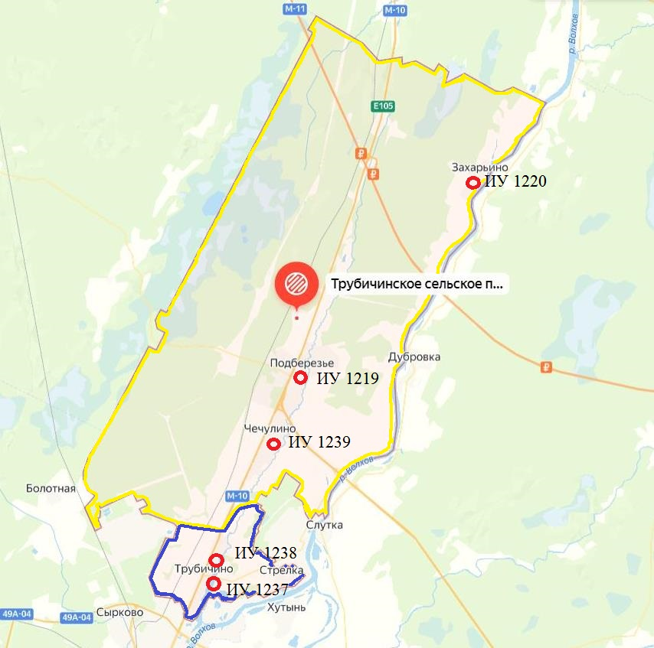

**Условные обозначения:**

- обозначение местонахождения помещения для голосования;

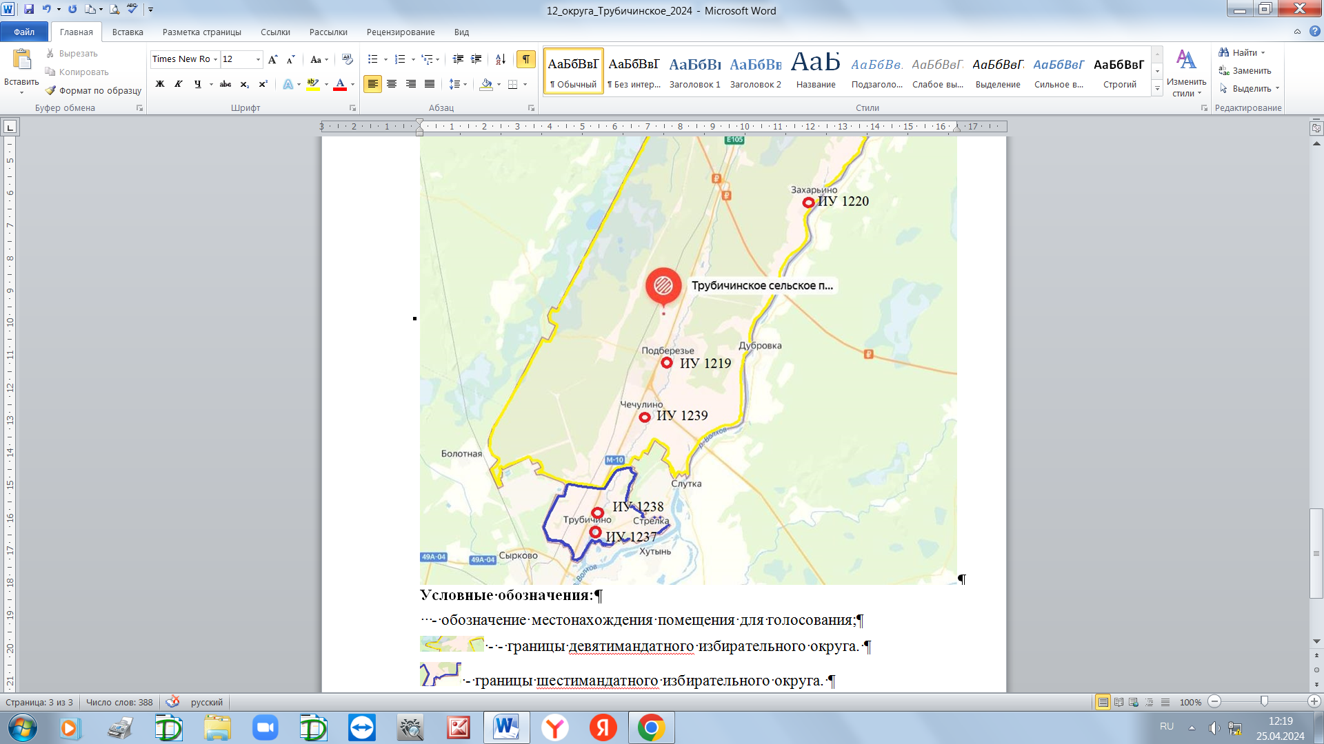

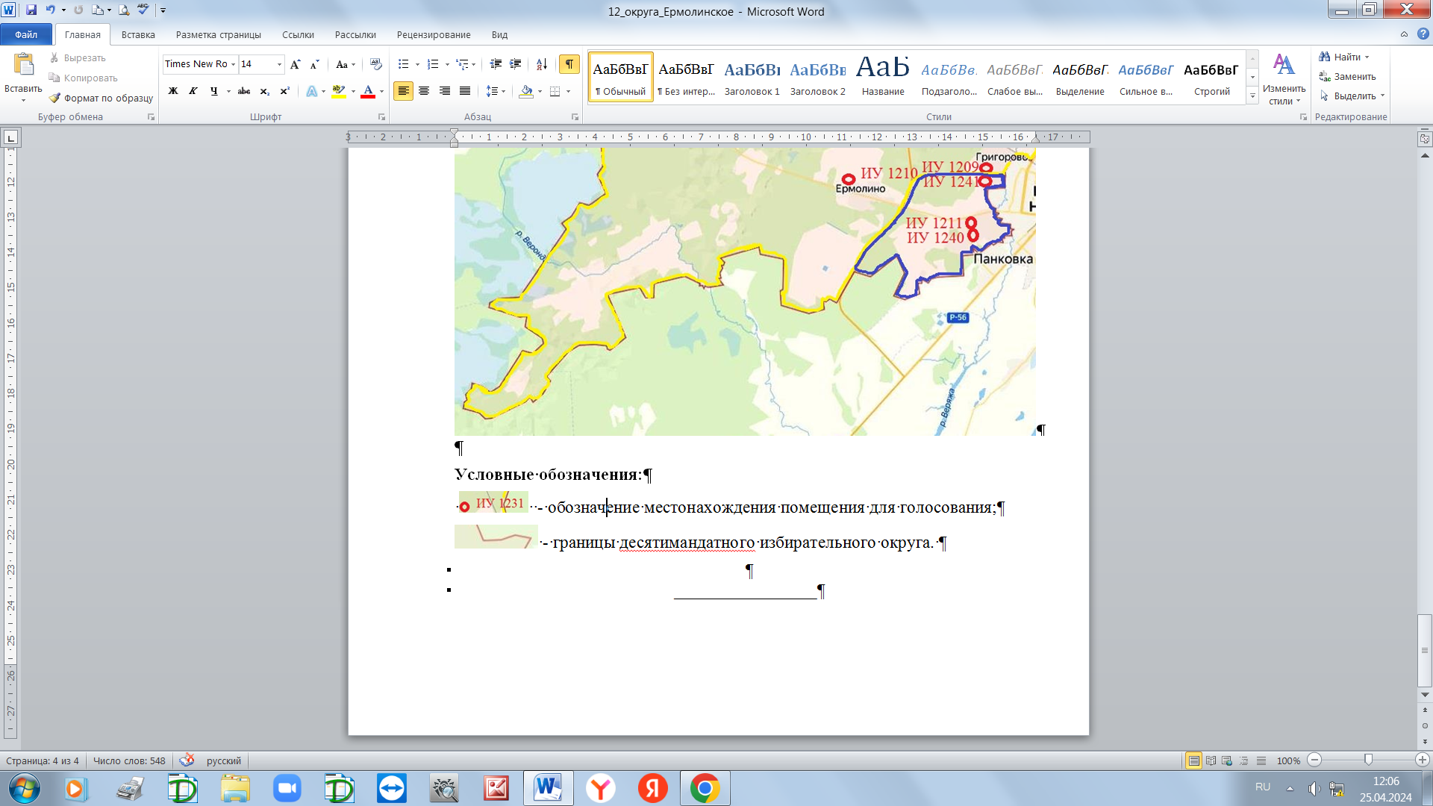- границы шестимандатного избирательного округа № 1;

 - - границы девятимандатного избирательного округа № 2.

________________